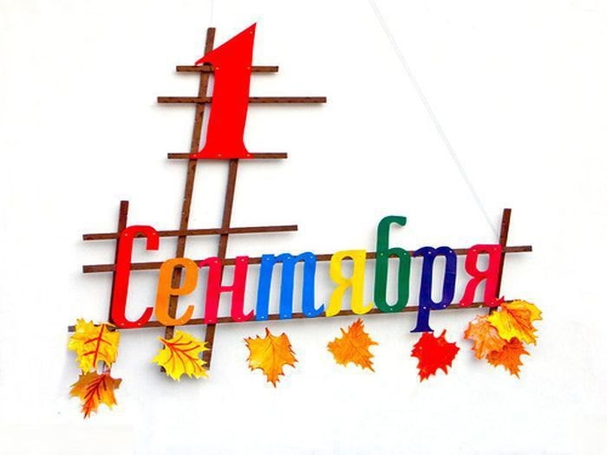
Не зря 1 сентября считают всенародным праздником: только в этот день и стар и млад встречаются на школьном дворе. Дети в ожидании школьных будней, а взрослые - с надеждой, что эти будни не принесут им разочарования!
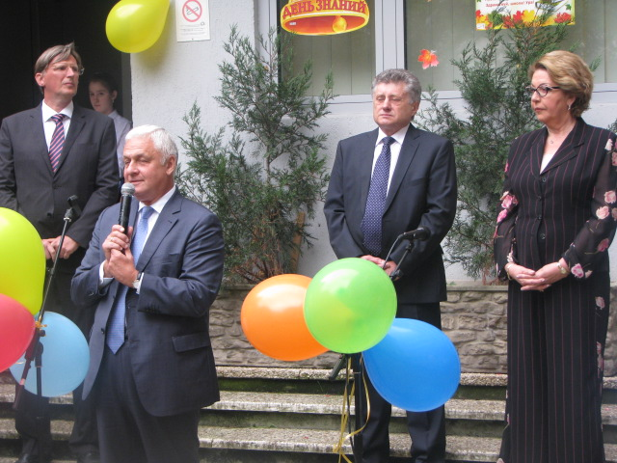
Всегда немного грустно расставаться с летом, но как же приятно увидеть всех снова! Улыбки, музыка, шутки, поздравления! И все красивые, как никогда! Отдохнувшие, бодрые, весёлые учащиеся дружно приветствовали на традиционном празднике любимых всезнающих учителей, заботливых родителей и уважаемых гостей.
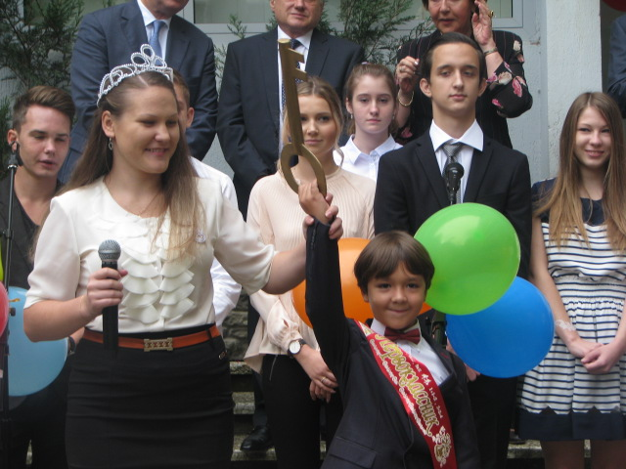
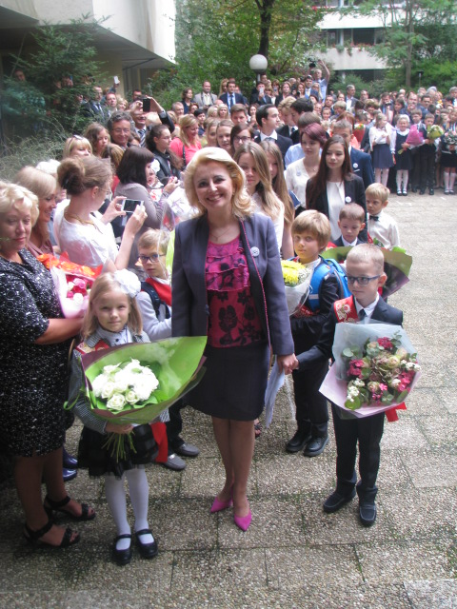
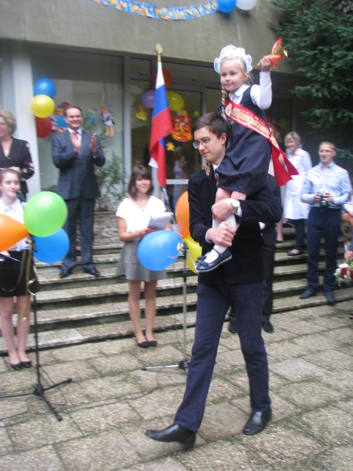
В это сентябрьское утро свои поздравления школьникам адресовали Александр Константинович Орлов – Посол РФ во Франции, Элеонора Валентиновна Митрофанова- Посол России при ЮНЕСКО. Со словами приветствия выступил Торговый представитель РФ во Франции Александр Владимирович Туров. И уж точно можно быть уверенным, что самым весёлым моментом на празднике стало дебютное выступление заслуженных выпускников детского сада, будущих лауреатов всех конкурсов и состязаний - первоклассников. Жарова Элла Олеговна – первый учитель новых учеников-- поведет малышей в мир знаний.
Директор школы Ахренов Александр Николаевич поздравил своих коллег, учащихся и родителей с началом учебного года: «День Знаний - это праздник всех и каждого. Нет в нашей стране человека, которого он не касается. Мы приветствуем всех, кто пришел учиться! Тех, кто уже оканчивает школу, тех, кто еще на середине и в начале пути, тех, кто приходит сюда с удовольствием. Так пусть этот год будет для всех добрым и творческим. С Днем Знаний!»

Материал подготовила Никулина Ю.А.

